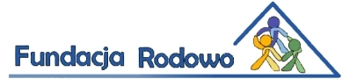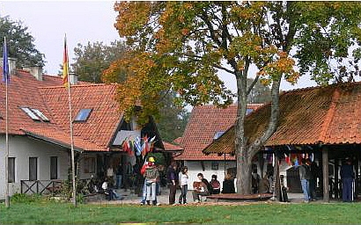
STARPTAUTISKAIS JAUNIEŠU APMAIŅAS PROJEKTS POLIJĀ
„Street-Art-Happening”, 2014.gada 26.jūlijs -3.augusts

Latvijas Sarkanā Krusta Jaunatnes sadarbības partneris Polijā, organizācija „Camp Rodowo” aicina jauniešus, vecumā 16-21 gadi, no 2014.gada 26.jūlija līdz 3.augustam piedalīties starptautiskā jauniešu apmaiņas projektā „Street-Art-Happening”.
Starptautiskās apmaiņas projekta ietvaros jauniešiem būs iespēja profesionāļu vadībā kopā ar jauniešiem no Polijas un Vācijas darboties mākslas, teātra un mūzikas darbnīcās, apmaiņas noslēgumā tiks organizēts pasākums vietējiem iedzīvotajiem.
Starptautiskā jauniešu apmaiņa ir lielisks veids ka kvalitatīvi un lietderīgi pavadīt vasaras brīvdienas, uzlabot angļu valodas zināšanas, ceļot un iegūt jaunus draugus no citām valstīm.
Projekts norisināsies skaistā vietā Polijā, Mazury reģionā, jauniešu tikšanās centrā „Camp Rodowo” ( mājas lapa: http://www.rodowo.pl).
Dalība apmaiņas projektā ir bez maksas, dalībniekiem tiek nodrošināta bez maksas ēdināšana, dzīvošana labiekartotās istabiņās un nodarbību programma.
Dalībniekiem pašiem jāsedz tikai daļa no ceļa izdevumiem – 50,00 Eur abos virzienos.
Lai pieteiktos dalībai pasākumā, lūdzu atsūti 2-3 teikumus par sevi uz e-pastu: aija.strazda@redcross.lv . Vietu skaits ir ierobežots, jo ātrak pieteiksies, jo lielāka iespēja, ka tava dalība pasākumā tiks apstiprināta.
Jautājumu gadijumā raksti uz e-pastu: aija.strazda@redcross.lv vai zvani t.27071252.

STARPTAUTISKAIS JAUNIEŠU APMAIŅAS PROJEKTS POLIJĀ
„Eco-Art”, 2014.gada 3.-10.augusts

Latvijas Sarkanā Krusta Jaunatnes sadarbības partneris Polijā, organizācija „Camp Rodowo” aicina jauniešus, vecumā 15-19 gadi, no 2014.gada 3. līdz 10.augustam piedalīties starptautiskā jauniešu apmaiņas projektā „Eco-Art”.
Starptautiskās apmaiņas projekta ietvaros jauniešiem būs iespēja profesionāļu vadībā kopā ar jauniešiem no Polijas un Vācijas darboties darbnīcās, nodarbībās un diskusijās, lai pilnveidotu savas zināšanas un prasmes par ekoloģiju, dabas aizsardzību un (sociālo) mediju nozīmi/ to izmantošanu dabas aizsardzības pasākumu organizēšanā.
Starptautiskā jauniešu apmaiņa ir lielisks veids ka kvalitatīvi un lietderīgi pavadīt vasaras brīvdienas, uzlabot angļu valodas zināšanas, ceļot un iegūt jaunus draugus no citām valstīm.
Projekts norisināsies skaistā vietā Polijā, Mazury reģionā, jauniešu tikšanās centrā „Camp Rodowo” ( mājas lapa: http://www.rodowo.pl).
Dalība apmaiņas projektā ir bez maksas, dalībniekiem tiek nodrošināta bez maksas ēdināšana, dzīvošana labiekartotās istabiņās un nodarbību programma.
Dalībniekiem pašiem jāsedz tikai daļa no ceļa izdevumiem – 50,00 Eur abos virzienos.
Lai pieteiktos dalībai pasākumā, lūdzu atsūti 2-3 teikumus par sevi uz e-pastu: aija.strazda@redcross.lv . Vietu skaits ir ierobežots, jo ātrak pieteiksies, jo lielāka iespēja, ka tava dalība pasākumā tiks apstiprināta.
Jautājumu gadijumā raksti uz e-pastu: aija.strazda@redcross.lv vai zvani t.27071252.

